**Sayın Sertifikalı Firma Yetkilisi,**

Kargaz iç tesisat şartnamesinin Atık Gaz Tesisatı başlığına aşağıdaki metin ve şekil eklenmiştir.

* C tipi cihazlara ait baca bağlantıları açık balkon içerisinde kalmamalıdır, balkon dışına kadar çıkartılmalıdır. (Şekil 19)

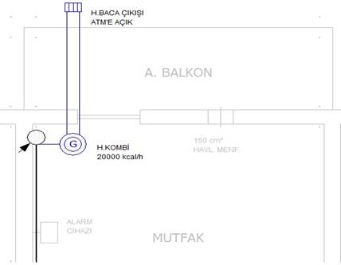

**KARGAZ A.Ş.**